Лабораторна робота №7
Шаблони функцій і класів.Контейнери. STL. Колекції в С# Серіалізація і Десеріалізація

Мета. Одержати практичні навички створення шаблонів і використання їх у програмах С++, роботи з серіалізацією та десеріалізацією.Робота з колекціями в С#.
Хід роботи
Завдання 1
У програмі №1 виконати наступне:
1.Створити об'єкт-контейнер відповідно до варіанта завдання і заповнити його даними, тип яких визначається варіантом завдання.
2.Переглянути контейнер.
3.Змінити контейнер, видаливши з нього одні елементи і замінивши інші.
4.Переглянути контейнер, використовуючи для доступу до його елементів ітератори.
Код програми
#include <iostream>
#include <set>
#include <vector>

//multiset vector int

int main()
{
std::multiset<int> mySet = { 5, 3, 8, 1, 3, 7, 9, 5 };
std::vector<int> myVector = { 5, 2, 7, 4, 6, 2, 4, 7, 9, 0, 4, 2 };

std::cout << "------------------ Show containers ------------------------" << std::endl;
std::cout << "Multiset elements: ";
for (const auto& elem : mySet)
std::cout << elem << " ";

std::cout << std::endl;
std::cout << "Vector elements: ";
for (const auto& elem : myVector)
std::cout << elem << " ";

std::cout << std::endl;
std::cout << "----------------------------------------------------------" << std::endl;

std::cout << "------------------ Insert elements ------------------------" << std::endl;
mySet.insert(4);
myVector.push_back(6);

std::cout << "Multiset elements: ";
for (const auto& elem : mySet)
std::cout << elem << " ";

std::cout << std::endl;
std::cout << "Vector elements: ";
for (const auto& elem : myVector)
std::cout << elem << " ";

std::cout << std::endl;

std::cout << "------------------ Delete elements ------------------------" << std::endl;

mySet.erase(3);
myVector.erase(std::remove(myVector.begin(), myVector.end(), 2));

std::cout << "Multiset elements: ";
for (auto it = mySet.cbegin(); it != mySet.cend(); ++it)
std::cout << *it << " ";

std::cout << std::endl;
std::cout << "Vector elements: ";
for (auto it = myVector.cbegin(); it != myVector.cend(); ++it)
std::cout << *it << " ";

std::cout << std::endl;

}

Результат
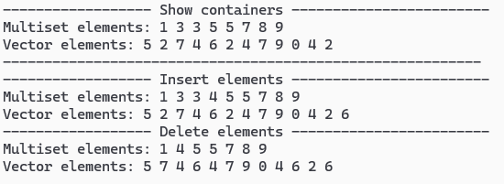
Завдання 2
У програмі №2 виконати наступне:
1.Створити контейнер, що містить об'єкти типу користувача. Тип 1 контейнера вибирається відповідно до варіанта завдання.
2.Відсортувати його по спаданню елементів.
3.Переглянути контейнер.
4.Використовуючи придатний алгоритм, знайти в контейнері елемент, що задовольняє заданій умові.
5.Перемістити елементи, що задовольняють заданій умові в іншій (попередньо порожній) контейнер. Тип другого контейнера визначається варіантом завдання.
6.Переглянути другий контейнер.
7.Відсортувати перший і другий контейнери по зростанню елементів.
8.Переглянути їх.
9.ЗАПИСАТИ ОБЄКТИ У ФАЙЛ ТА ПРОЧИТАТИ З НЬОГО.
Код програми
#include <iostream>
#include <vector>
#include <set>
#include <algorithm>
#include <list>
#include <string>
#include <fstream>

class Product {
std::string name;
std::string code;
int count;
public:
Product(const std::string& name, const std::string& code, int count)
: name(name), code(code), count(count) {
}
const std::string& getName() const { return name; }

const std::string& getCode() const { return code; }

int getCount() const { return count; }

bool operator<(const Product& other) const {
return code < other.code;
}
};

int main()
{
std::cout << "------------------------------------ Create multiset and show --------------------------------" << std::endl;
std::multiset<Product> productsSet;
productsSet.insert(Product{ "Yay", "Y232", 50 });
productsSet.insert(Product{ "Banana", "B456", 30 });
productsSet.insert(Product{ "Orange", "O789", 20 });
productsSet.insert(Product{ "Cocos", "C555", 25 });
productsSet.insert(Product{ "Apple", "A123", 15 });

std::cout << "Products in multiset (sorted by code):" << std::endl;
for (auto it : productsSet) {
std::cout << "Name: " << it.getName() << ", Code: " << it.getCode() << ", Count: " << it.getCount() << std::endl;
}

std::cout << "------------------------------------ Sort product by descending --------------------------------" << std::endl;

std::vector<Product> productsVector(productsSet.begin(), productsSet.end());

std::sort(productsVector.begin(), productsVector.end(), [](const Product& a, const Product& b) { return a.getName() > b.getName(); });

std::cout << "Sorted products in vector (descending by name) :" << std::endl;
for (auto it : productsVector) {
std::cout << "Name: " << it.getName() << ", Code: " << it.getCode() << ", Count: " << it.getCount() << std::endl;
}

std::cout << "------------------------------------ Find product and move to list --------------------------------" << std::endl;

std::list<Product> productsList;

auto found_it = std::find_first_of(productsVector.begin(), productsVector.end(), productsSet.begin(), productsSet.end(),
[](const Product& a, const Product& b) { return a.getName() == b.getName(); });

if (found_it != productsVector.end())
{
std::cout << "Found product to move: " << found_it->getName() << std::endl;

productsList.insert(productsList.begin(), *found_it);

productsVector.erase(found_it);
}

std::cout << "Products in list after move:" << std::endl;
for (auto it : productsList) {
std::cout << "Name: " << it.getName() << ", Code: " << it.getCode() << ", Count: " << it.getCount() << std::endl;
}

std::cout << "\nProducts left in vector after move:" << std::endl;
for (auto it : productsVector) {
std::cout << "Name: " << it.getName() << ", Code: " << it.getCode() << ", Count: " << it.getCount() << std::endl;
}
std::cout << "--------------------------------- Write and read from file ----------------------------------" << std::endl;

std::string filename = "products.txt";
std::ofstream outFile(filename);

if (!outFile.is_open()) {
std::cerr << "ERROR: Cannot open file" << std::endl;
return 1;
}
std::cout << "Writing products to file: " << filename << std::endl;
for (auto it : productsSet) {
outFile << it.getName() << "," << it.getCode() << "," << it.getCount() << std::endl;
}
std::cout << "Writing completed." << std::endl;
outFile.close();
std::ifstream inFile(filename);
if (!inFile.is_open()) {
std::cerr << "ERROR: Cannot open file" << std::endl;
return 1;
}
std::multiset<Product> productsFromFile;
std::string line;

std::cout << "Reading products from file: " << filename << std::endl;
while (std::getline(inFile, line)) {
size_t pos1 = line.find(',');
size_t pos2 = line.find(',', pos1 + 1);
std::string name = line.substr(0, pos1);
std::string code = line.substr(pos1 + 1, pos2 - pos1 - 1);
int count = std::stoi(line.substr(pos2 + 1));
productsFromFile.insert(Product{ name, code, count });
}
std::for_each(productsFromFile.begin(), productsFromFile.end(), [](const Product& it) {
std::cout << "Name: " << it.getName() << ", Code: " << it.getCode() << ", Count: " << it.getCount() << std::endl;
});

std::cout << "------------------------------------ End --------------------------------" << std::endl;

return 0;
}
Результат
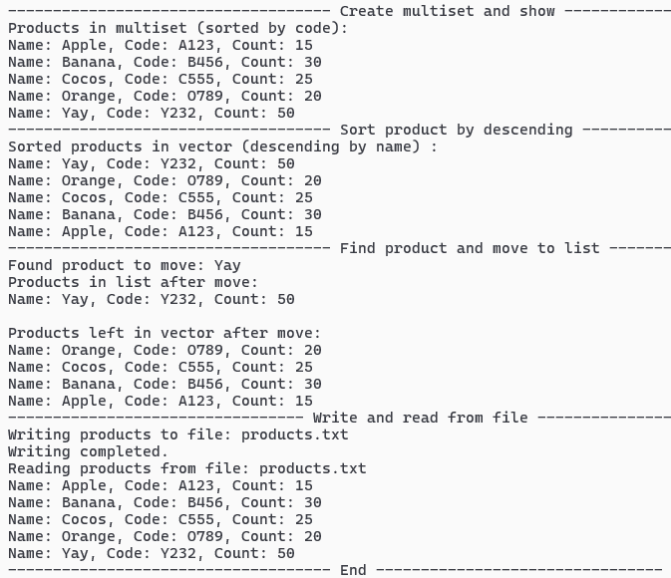
Завдання 3
Використати колекції в проекті WinForm C#
Код програми(код не весь а там де є колекції)
HistoryManager.cs
using LW_Daryev_WinForm_NewEdition.Brush;
using LW_Daryev_WinForm_NewEdition.Shape;
using System.Collections.Generic;

namespace LW_Daryev_WinForm_NewEdition.HisotyManagment
{
public class HistoryManager
{
private readonly Stack<HistoryRecord> undoStack = new();
private readonly Stack<HistoryRecord> redoStack = new();
public void SaveState(List<IShapeDraw> shapes, List<IBrushDraw> brushes)
{
undoStack.Push(new HistoryRecord(shapes, brushes));
redoStack.Clear();
}
public HistoryRecord Undo()
{
if (undoStack.Count <= 1)
return null;

var current = undoStack.Pop();
redoStack.Push(current);

return undoStack.Peek();
}
public HistoryRecord Redo()
{
if (redoStack.Count == 0)
return null;

var state = redoStack.Pop();
undoStack.Push(state);

return state;
}
}
}
HistoryRecord.cs
using LW_Daryev_WinForm_NewEdition.Brush;
using LW_Daryev_WinForm_NewEdition.Shape;

namespace LW_Daryev_WinForm_NewEdition.HisotyManagment
{
public class HistoryRecord
{
public List<IShapeDraw> ShapesSnapshot { get; }
public List<IBrushDraw> BrushSnapshot { get; }

public HistoryRecord(List<IShapeDraw> shapes, List<IBrushDraw> brushes)
{
ShapesSnapshot = new List<IShapeDraw>(shapes);
BrushSnapshot = new List<IBrushDraw>(brushes);
}
}
}

Висновок
На лабораторній роботі було одержано практичні навички створення шаблонів і використання їх у програмах С++, також робота з серіалізацією та десеріалізацією та робота з колекціями в С#.

